**对于二维数组a[3][3]中a，&a，a[0],&a[0],&a[0][0]的区别和含义**



置顶 [大禹先生](https://blog.csdn.net/qq_39589390) 2019-03-05 15:08:56  2136  收藏 10

文章标签： [二维数组a，&amp;amp;amp;a，a[0]](https://so.csdn.net/so/search/s.do?q=%E4%BA%8C%E7%BB%B4%E6%95%B0%E7%BB%84a%EF%BC%8C&amp;amp;a%EF%BC%8Ca%5b0%5d&t=blog&o=vip&s=&l=&f=&viparticle=) [&amp;amp;amp;a[0]](https://so.csdn.net/so/search/s.do?q=&amp;amp;a%5b0%5d&t=blog&o=vip&s=&l=&f=&viparticle=) [&amp;amp;amp;a[0][0]的区别和含义](https://so.csdn.net/so/search/s.do?q=&amp;amp;a%5b0%5d%5b0%5d%E7%9A%84%E5%8C%BA%E5%88%AB%E5%92%8C%E5%90%AB%E4%B9%89&t=blog&o=vip&s=&l=&f=&viparticle=)

版权

对于一个二维数组a[3][3],分别将其a，&a，a[0],&a[0],&a[0][0]值打印出来，会发现其值都相等，但是各自的含义不同

* 1

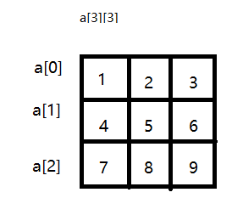  


a[1][1]的表示有那些：

a[1][1]=*(*(a+1)+1)=*(*(&a[0]+1)+1)=*(a[1]+1)=*(&a[1][0]+1)=

*(&a[0][0]+1*3+1) = *(a[0]+1*3+1)=*(*(&a[1]+0)+1)

* 1
* 2
* 3

